xxv11e congrès scientifique international
de la Fédération nationale des orthophonistes Jeudi 19, vendredi i!D et samedi i!I octobre i!Dl7
Thème :« Les oralités )) Lieu :Strasbourg

Ce congrès invite les chercheurs et les praticiens à une réflexion élargie sur les perspectives cliniques orthophoniques aux oralités.

L'intervention orthophonique dans ledomaine des oralités s'est initialement centrée sur la rééducation fonctionnelle, notamment des fentes palatines.

La clinique orthophonique élargit le champ de compréhension des oralités vers l'oralité alimentaire et la prise en compte de labouche comme « organe clé de la construction neuro­ développementale, corporelle et psychique»
{Abadie, orthophonie et oralité).

La question des oralités chez la personne de tout âge est posée et étudiée . Les notions de plaisirs, besoins et désirs incitent à considérer les troubles des oralités et impliquent de développer une expertise, des outils et des moyens au service de la personne dans sa perspective de vie.

>- Champs thématiques :
Dans le cadre de ce congrès, nous avons retenu 3 axes :

1 - Le champ théorique : quelles théories actuelles étayent les interventions auprès des enfants ? Qu'en est-il chez l'adulte ?
2 -Le champ clinique et thérapeutique : quels moyens, quelles approches permettent à l'orthophoniste d'exercer son expertise (évaluation et prise en charge) ? Quelles sont les perspectives et les limites actuelles ?
3 - Le champ expérimental et la recherche :

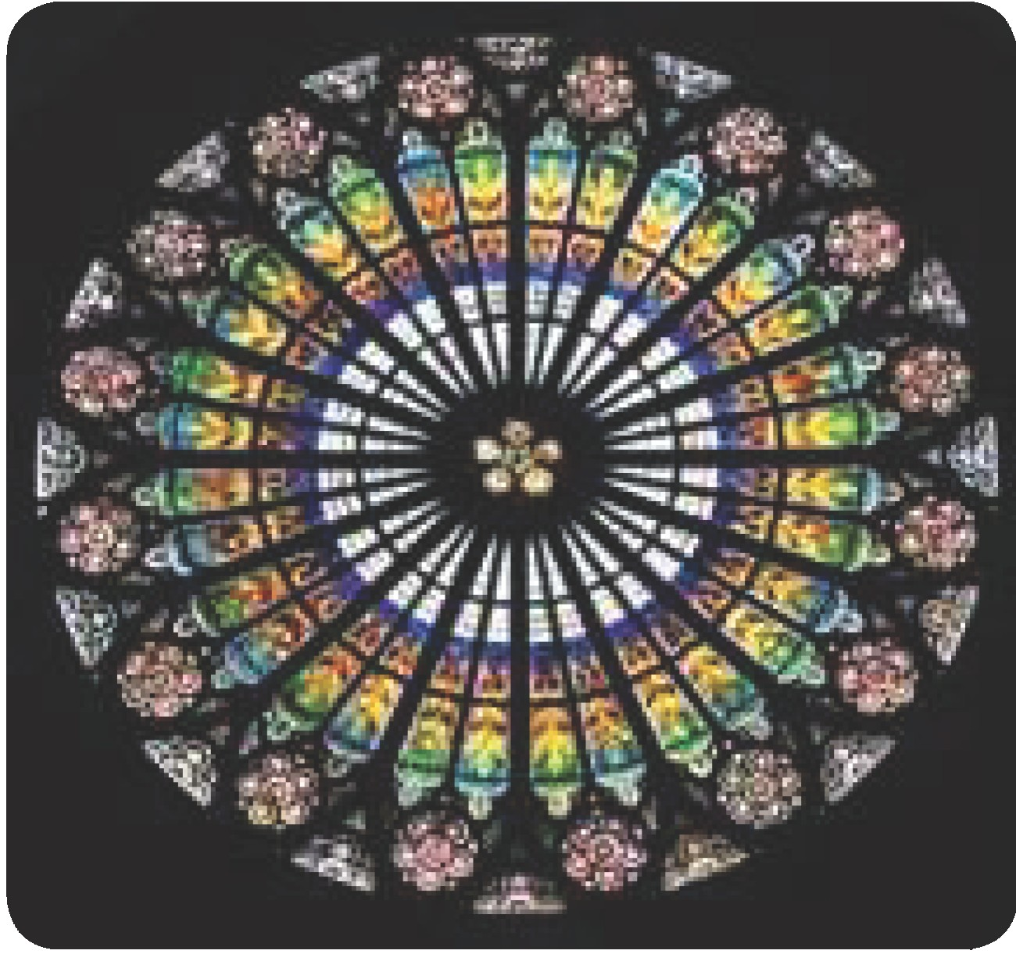
quelles sont les recherches en cours ? Quelles ouvertures dans l'exploration des oralités ? Que reste-t-il à explorer ?

>- Appel à communications
Le congrès se déroulera en séances plénières au cours desquelles des conférenciers invités présenteront leurs travaux.

Par ailleurs, le comité scientifique du congrès vous invite également à soumettre une proposition de résumé de communication (300 mots maximum) qui présentera votre travail de recherche sur cette thématique liée aux Oralités en respectant les modalités ci-dessous.

>- Modalités de participation
Envoyez votre proposition de communication par courriel à : sroalformatio n@gmail.com. Avec les éléments suivants :
- titre de lacommunication
- 4 ou 5 mots-clés
- introduction
- objectifs
- méthode
- résultats
- discussion-conclusion
- 2 à 5 références bibliographiques

En page séparée, vous mentionnerez les :
- nom de l'auteur et celui d'éventuels auteurs associés
- adresses postale et électronique
- numéros de téléphone

L'auteur s'engage à être présent lors des rencontres. Son inscription au colloque sera gratuite. Les frais de déplacement et d'héber­ gement sont à la charge du congrès après accord du comité d'organisation.
Seul l'intervenant principal sera mentionné dans le programme mais tous les collabora­ teurs figurero nt au sein de l'article qui sera publié pour les actes de ce congrès.
>- Calendrier
Date limite de réception des résumés : 15 octobre 2016
Notification des réponses aux auteurs : 15 novembre 2016
Les résumés retenus seront sélectionnés par le comité scientifique.

PS : Un CV et une liste de titres et travaux sont demandés pour le dossier de prise en charge FIF
-PL ou DPC. Ces documents devront nous être communiqués sivotre appel àcommunication est retenu.Un article d'une quinzaine de pages sera demandé pour le 15 mai 2017.

L'o rt ho p h o n ist e N ° 3 61 11 S e pt e m b r e 2 016

